上海浦东发展银行企业年金业务
个人客户网上银行信息查询手册

欢迎使用上海浦东发展银行网上银行，请按照以下步骤查询个人企业年金账户信息。

第一步：登陆上海浦东发展银行网站www.spdb.com.cn。
对于还没有在我行柜台上办理网上银行开通业务的客户，请点击“个人网银”的“简化版用户登陆” https://ebank.spdb.com.cn/per/gb/perlogin.jsp进入个人网上银行登陆界面。
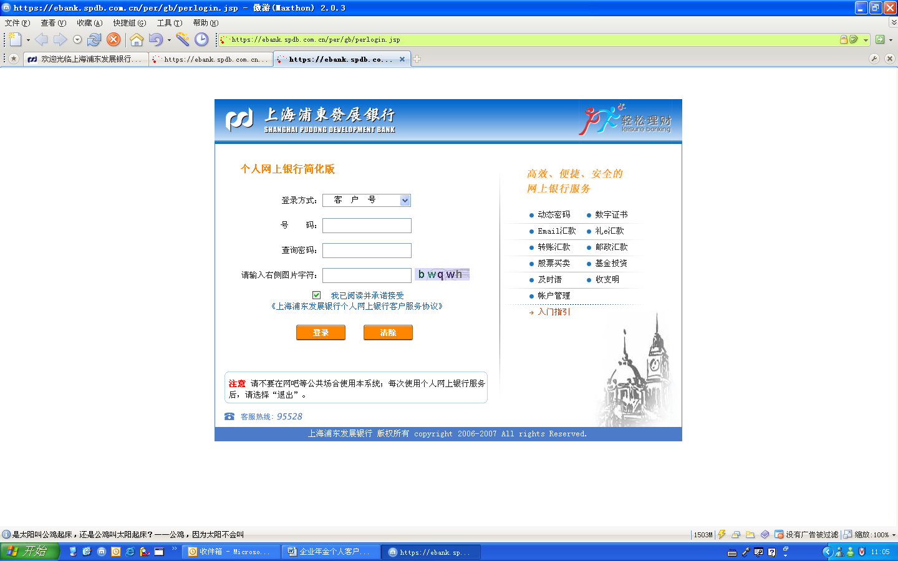
对于已经在我行柜台上办理了网上银行开通业务的客户，还可以依据个人网银开通的情况选择点击“个人网银”的“数字证书用户登陆” https://ebanks.spdb.com.cn/per/gb/login.jsp或“动态密码用户登陆” https://ebank.spdb.com.cn/per/gb/mobilelogin.jsp进入个人网上银行登陆界面。
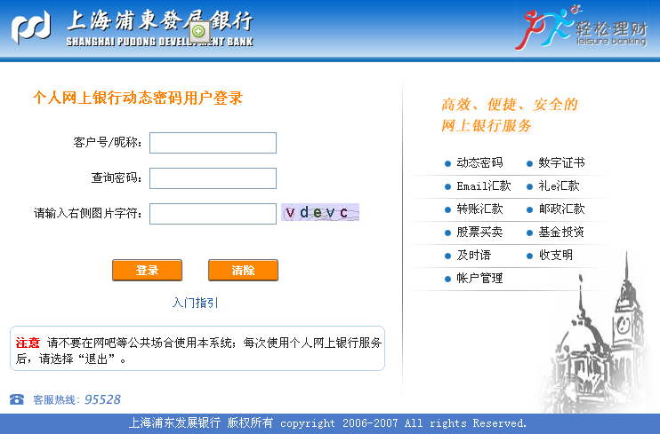
个人网上银行登录，以上三种选择方式均可以。
如果是首次登陆个人网上银行，请点击“个人网银”的“首次登陆”进入并依照要求逐步完成验证进行登陆。

第二步：根据我行提供的个人客户号和密码登录个人网上银行。
客户号可从我行给予的企业年金个人年报中或向企业人力资源部门索取获得，初始查询密码在首次登陆时必须进行更改，更改方式可从我行网站相关介绍内容中获取。登陆完成后即可进入上海浦东发展银行个人网银系统。
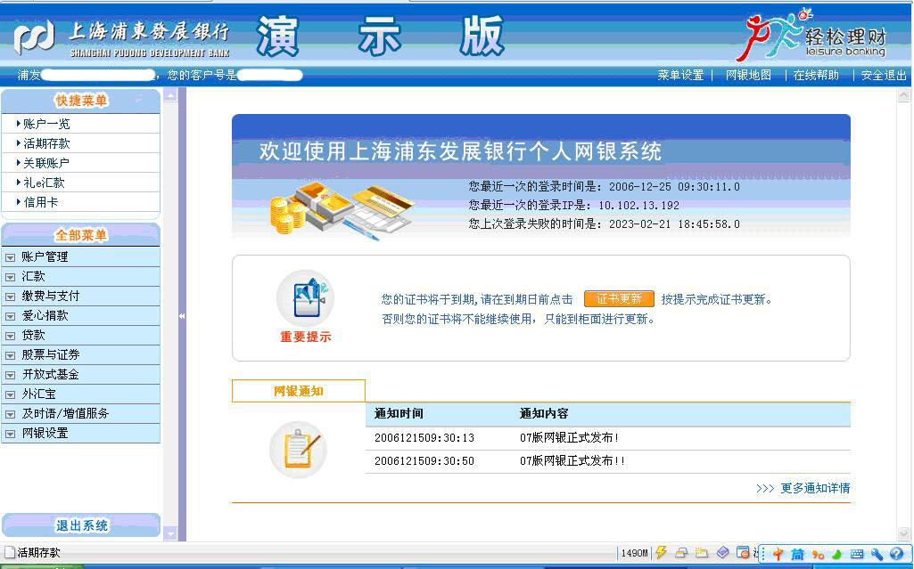

第三步：点击“全部菜单”中的“账户管理”项，再点击“企业年金”项进入个人企业年金基本信息查询，可以查询到个人的相关信息。
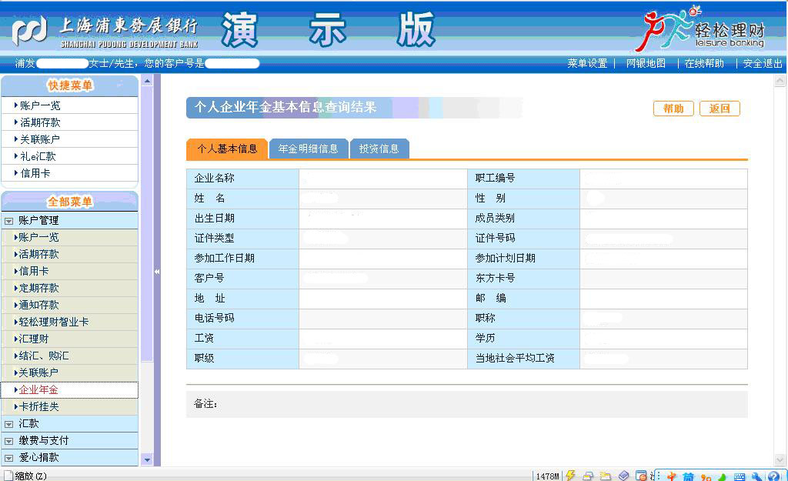
个人企业年金基本信息查询的结果分为：个人基本信息、年金明细信息和投资信息三个模块。
个人基本信息模块中，依据个人所在企业向上海浦东发展银行所提供的数据，录入系统并按照统一模式归档保存。
年金明细信息模块中，个人可以查询到一定的时间区间内，自己的缴费、红利分配（投资收益分配，根据企业投资方式不同分为金额式或份额式）和转移与支付三个信息项。
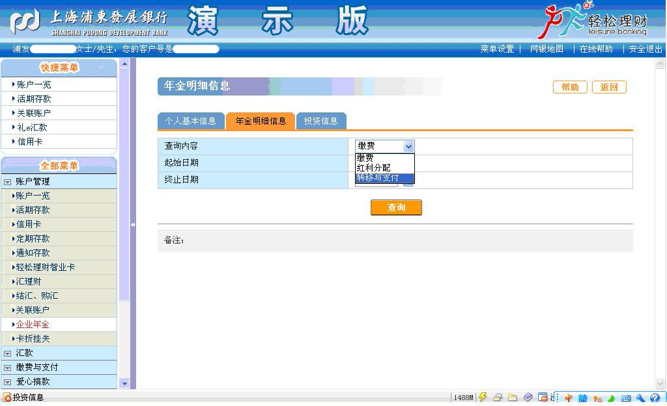
缴费信息项的查询结果可以显示出个人在不同时间区间内的缴费明细，其中账户类型栏中显示的是本次缴费的账户（如：企业子账户表示本次缴费由企业缴交，个人子账户表示本次缴费由个人缴交）。
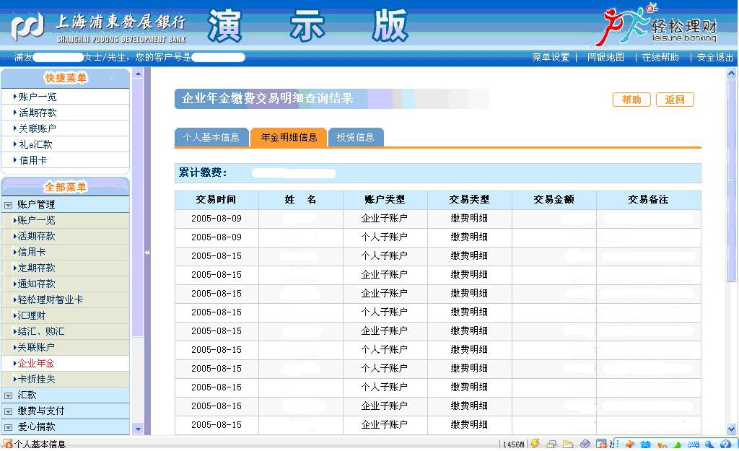
红利分配项的查询结果会依据企业所选择的投资方案以及投资产品是否分红等条件而显示出不同的结果。
转移与支付项的查询结果也将依据个人的企业年金账户情况而有所不同。
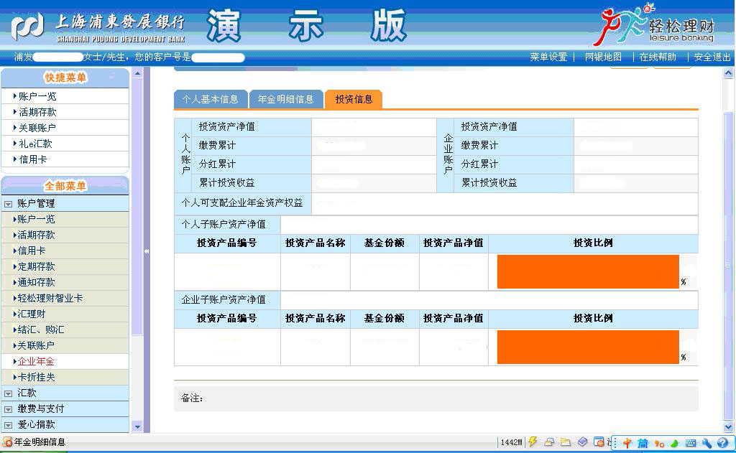
如果个人所在的企业年金计划有投资，那么在投资产品编号中就可以选择其账户所参加的投资产品选项，并显示其细节。
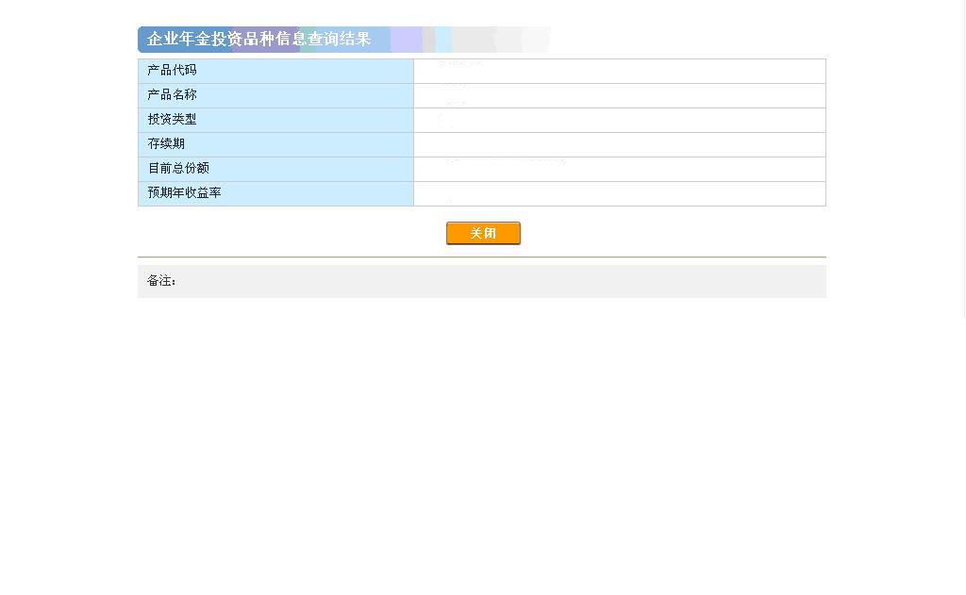

说明：为清晰地向个人客户展现有关企业年金业务网银查询的具体操作步骤，我行在网站www.spdb.com.cn上，设置“个人网银”的“动态演示”专栏，以向个人客户提供操作细节的模拟演示。

